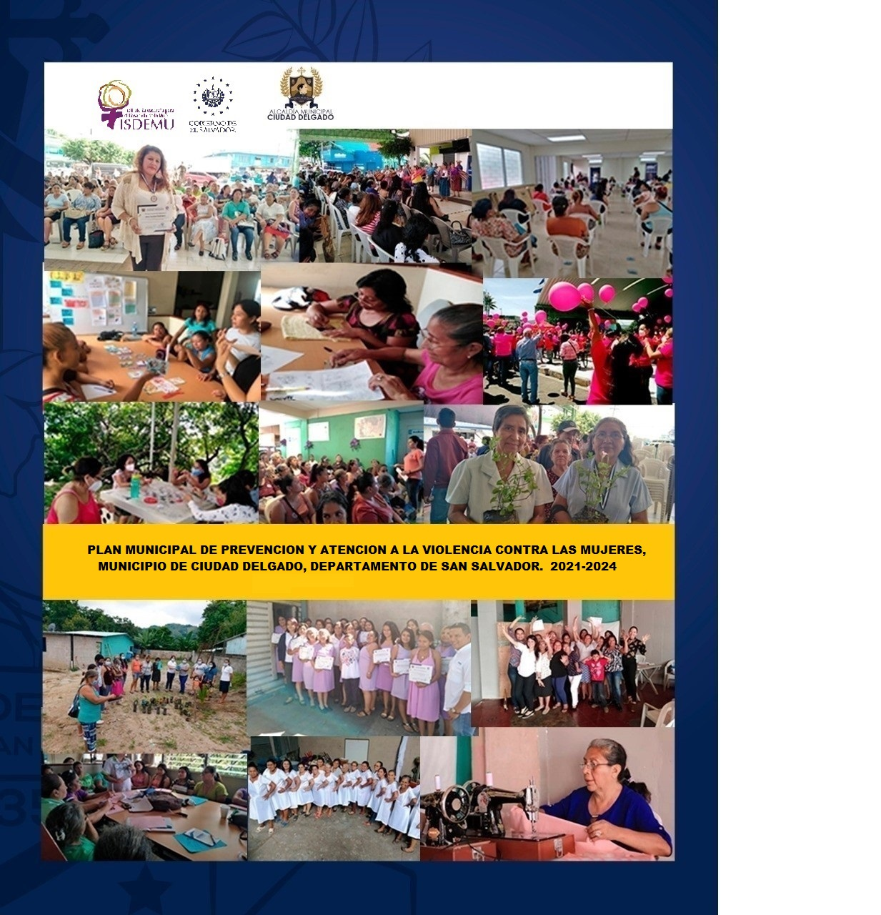

Elaborado por: Departamento de la Mujer de la Alcaldía Municipal de Ciudad Delgado; Con la asesoría técnica del Instituto Salvadoreño de Desarrollo de la Mujer (ISDEMU).
PLAN MUNICIPAL DE PREVENCIÓN Y ATENCIÓN A LA VIOLENCIA CONTRA LAS MUJERES, MUNICIPIO DE CIUDAD DELGADO 2021-2023.
Equipo Técnico:
- Ana Yolanda Valdez.
Concejala Comisión de Género, Alcaldía Municipal de Ciudad Delgado.

- Claudia Ramírez.
Gerenta Social, Alcaldía Municipal de Ciudad Delgado.

- Santana Esperanza Amaya.
Sub-Jefa Departamento de la Mujer, Alcaldía Municipal de Ciudad Delgado.

- Nuria Monico
Responsable Departamento de la Mujer, Alcaldía Municipal de Ciudad Delgado

- Margarita Arévalo.
Técnica Departamento de la Mujer, Alcaldía Municipal de Ciudad Delgado.

- Mercedes de Bonilla.
Coordinadora del Comité Municipal de Prevención de Violencia, Alcaldía Municipal de Ciudad Delgado.

- Elsa Velásquez
Delegada Contravencional, Alcaldía Municipal de Ciudad Delgado.

Asesoría Técnica.

- Cecilia Mancía.
Técnica Oficina Departamental ISDEMU San Salvador.

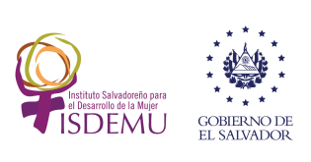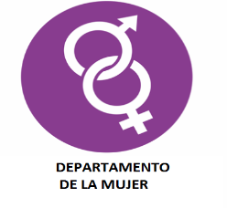

Municipio de Ciudad Delgado, jueves 18 de marzo de 2021.
INDICE

 | Páginas
Siglas y acrónimos | 1
Presentación del Plan Municipal | 2
- Acuerdo Municipal | 3
- Introducción | 6
- Marco Conceptual de la Violencia contra las Mujeres | 7
- Marco Normativo Nacional e Internacional que sustenta el Plan | 8
4.1 Marco Internacional de Derechos Humanos de las Mujeres Ratificados por el Estado salvadoreño | 8
4.2 Marco Normativo Nacional de Derechos Humanos de las Mujeres | 11
- Situación de Violencia contra las Mujeres en el Municipio de Ciudad Delgado | 16
- Objetivos | 20
- Principios Rectores | 20
- Ejes de Intervención | 21
- Matriz de Intervención | 22
- Presupuesto | 27
- Marco Institucional, competencias y coordinación | 28
- Plan Operativo Anual de Prevención de Violencia contra las Mujeres | 29
12.1 Cronograma Anual | 29
13. Mecanismos de seguimiento, evaluación y rendición de cuentas | 38
14. Referencias bibliográficas | 40
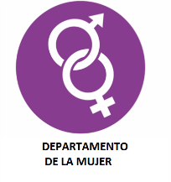

SIGLAS Y ACRÓNIMOS

- CCYCS: Consejo Consultivo y de Contraloría Social.
- CEDAW: Convención sobre la Eliminación de todas las formas de discriminación contra la Mujer.
- CMPV: Comité Municipal de Prevención de la Violencia.
- Convención Belém Do Pará: Convención Interamericana para Prevenir Sancionar y Erradicar la Violencia Contra la Mujer.
- CRS: Cruz Roja Salvadoreña.
- FESPAD: Fundación de Estudios para la Aplicación del Derecho.
- ISDEMU: Instituto Salvadoreño para el Desarrollo de la Mujer.
- LEIV: Ley Especial Integral para una Vida Libre de Violencia para las Mujeres.
- LIE: Ley de Igualdad, Equidad y Erradicación de la Discriminación contra las Mujeres.
- MINEDUCYT: Ministerio de Educación Ciencia y Tecnología.
- MINSAL: Ministerio de Salud.
- ODS: Objetivos de Desarrollo Sostenible.
- OEA: Organización de los Estados Americanos.
- ONG: Organización no gubernamental.
- ONU: Organización de las Naciones Unidas.
- PNC: Policía Nacional Civil.
- PNVLV: Política Nacional para el Acceso de las Mujeres a una Vida Libre de Violencia.
- UCSF: Unidad Comunitaria de Salud Familiar.
- POA: Plan Operativo Anual.

PRESENTACION
La Alcaldía de Ciudad Delgado, tienen el honor de presentar el Plan Municipal de Prevención y Atención de la Violencia Contra las Mujeres (PMPVCM), elaborado por el Departamento de la Mujer, con la asesoría Técnica del Instituto Salvadoreño de Desarrollo de la Mujer.
El Plan Municipal, responde a las competencias establecidas en el Art.29 de la Ley Especial Integral para una Vida Libre de Violencia; que mandata a los Concejos Municipales a elaborar el plan trianual de prevención y atención de violencia contra las mujeres, el cual sentará las bases para implementar estrategias de cara a garantizar el derecho de las mujeres a una vida libre de violencia en todo su curso de vida en el Municipio de Delgado.
Agradecemos, el apoyo del Instituto Salvadoreño para el Desarrollo de la Mujer (ISDEMU) por la asesoría técnica brindada; y por su valioso aporte para hacer de nuestro municipio un lugar donde existan oportunidades para las mujeres Delgadenses. De igual manera, hacemos extensivo los agradecimientos a la ciudadanía y a las y los referentes institucionales que participaron en dicho proceso; quienes brindaron valiosos aportes para la construcción del plan, que será la herramienta para generar acciones para prevenir la violencia contra la mujer a nivel municipal.

- ACUERDO MUNICIPAL

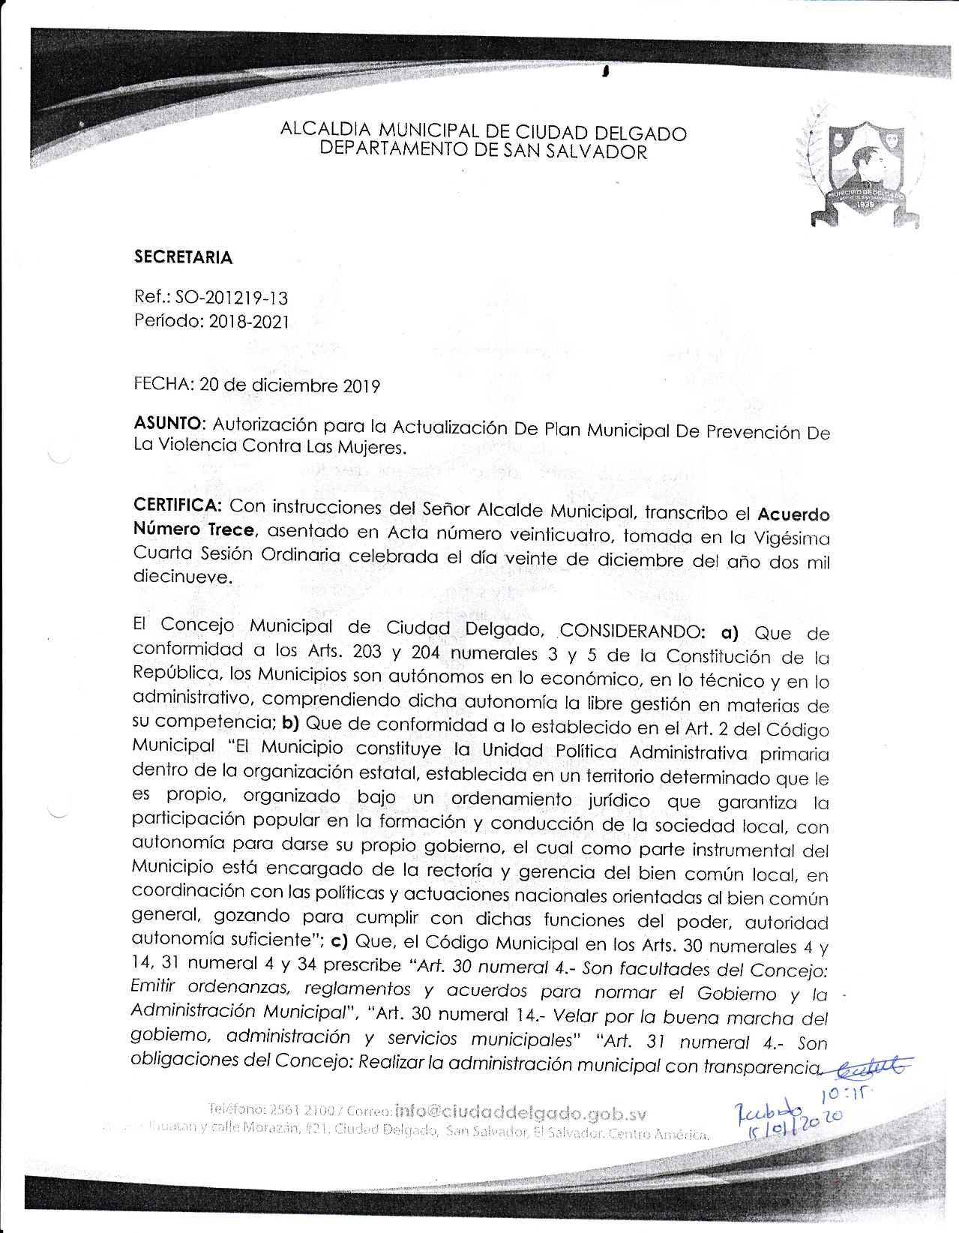

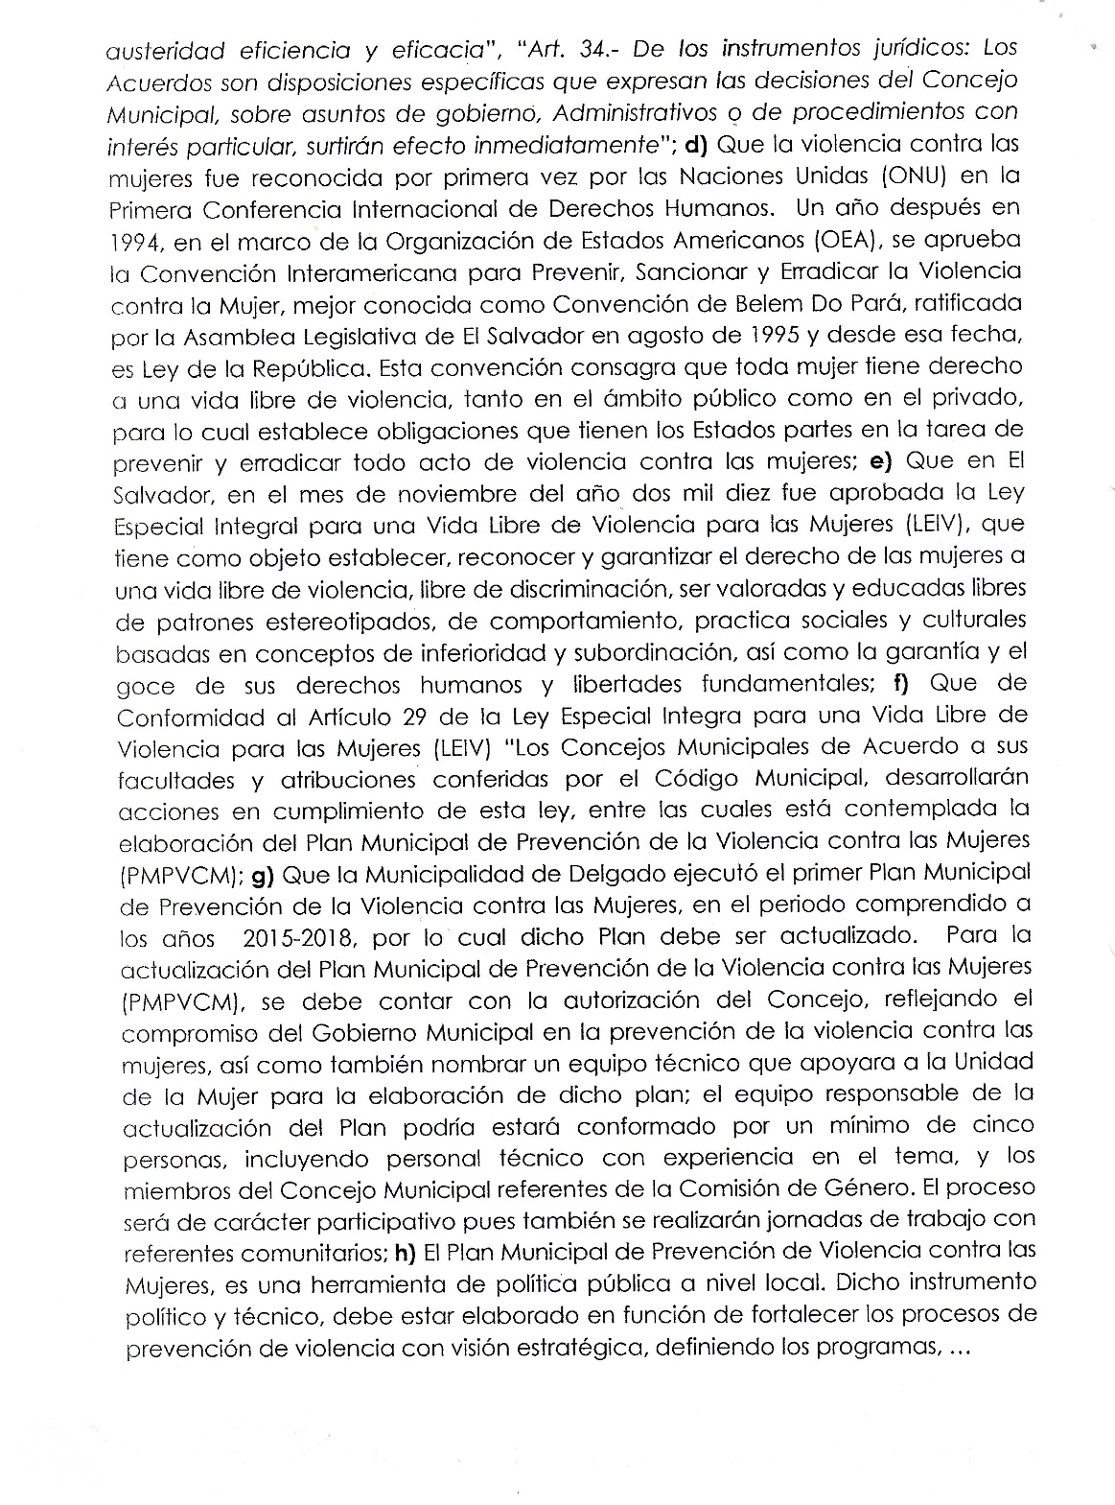

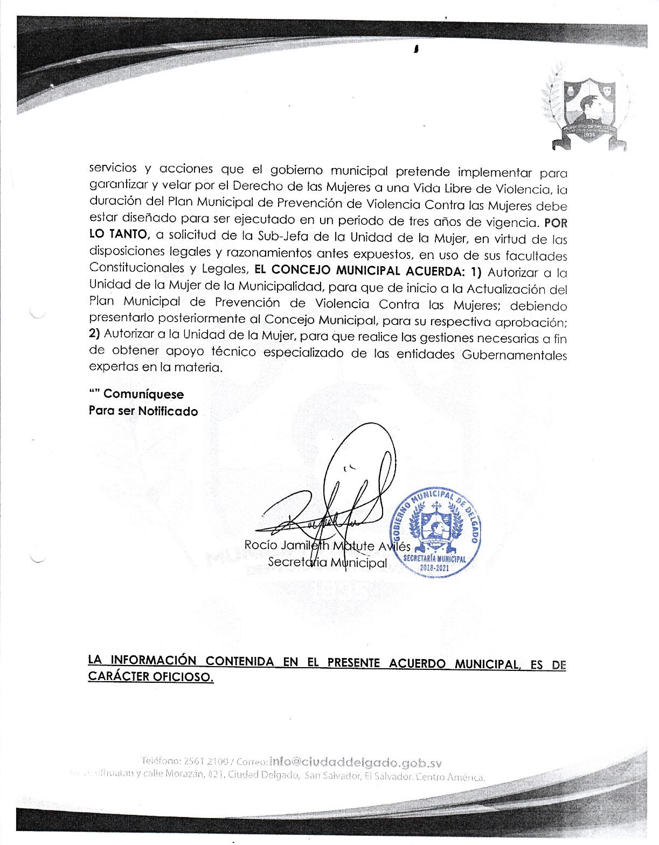

- INTRODUCCIÓN

El Plan Municipal de Prevención y Atención de Violencia Contra las Mujeres del Municipio de Ciudad Delgado, es una política pública en la cual se manifiesta la voluntad del Concejo Municipal en el cumplimiento de los mandatos que le concede el Artículo 29 de la Ley Especial Integral para una Vida Libre de Violencia para las Mujeres (LEIV).
Dicho documento, tiene la finalidad de implementar acciones encaminadas a disminuir los índices de violencia contra las mujeres. Es, además, el resultado del trabajo de una Comisión Técnica, integrada Unidad de la Mujer de la Alcaldía Municipal, Unidad Contravencional, Comisión Género del Concejo Municipal e ISDEMU, quienes brindaron valiosos aportes para la formulación del mismo. Asimismo, se contó con la participación de grupos de mujeres, lideresas comunitarias, representantes de Concejo Consultivo, Asociaciones de Mujeres y referentes institucionales que intervienen en el municipio.
Para llegar a la formulación del PMPVCM se realizó previamente un diagnóstico situacional de la violencia contra las mujeres, que determinó los ejes prioritarios de intervención, habiéndose administrado 395 muestras, de las cuales fueron realizadas a 232 mujeres y 163 hombres.
El Diagnóstico refleja la grave situación de violencia contra las mujeres en el municipio, pero a la vez identifica los diferentes recursos con los que se cuenta para hacer frente de manera coordinada a esta situación, se considera clave el rol de la municipalidad a través del Departamento de la Mujer, para promover la articulación de acciones, así como de la importante base social a través de las organizaciones de la sociedad civil, de mujeres y hombres residentes en el municipio.
El plan se divide está organizado en los siguientes apartados: Marco Conceptual de la Violencia contra las Mujeres, Normativo Nacional e Internacional que sustenta el Plan Municipal, una breve síntesis de la situación de violencia contra las mujeres a nivel municipal, los principios rectores que guían la ejecución del plan, los ejes de intervención con sus respectivas matrices; en la cual se determinan las estrategias y acciones a ejecutar para el logro de los objetivos planteados, el presupuesto necesario para la ejecución del mismo, el Plan Operativo Anual y finalmente, los mecanismos de seguimiento, evaluación y rendición de cuentas.

- MARCO CONCEPTUAL DE LA VIOLENCIA CONTRA LAS MUJERES
La violencia contra las mujeres es violencia de género cuando se origina en la discriminación por el hecho de ser mujer, como consecuencia de la desigualdad sistémica entre los sexos y géneros. La violencia es instrumental, no es al azar, no es un acto de pérdida de control, por el contrario, es dirigida, ya que se selecciona a la víctima, es controlada y premeditada porque el agresor decide dónde y cómo golpear.
Respecto a la violencia contra las mujeres hay muchos mitos, entre ellos “el agresor, está loco, no sabe lo que hace, fue en un arranque de celos, de descontrol, perdió los estribos, y que a las mujeres les gusta, que no dejan esa relación porque quieren estar así, hasta se dice que la mujer provocó el enojo”. Ninguna persona, ninguna mujer se siente bien viviendo en una situación de agresiones de la índole que sean, mucho menos cuando se trata de su pareja, padre, hermano.
La Recomendación General Número 19 de la Convención sobre la Eliminación de Todas las Formas de Discriminación contra la Mujeres (CEDAW) en las observaciones generales, define a la violencia basada en sexo a: “…la violencia dirigida contra la mujer porque es mujer o que la afecta de manera desproporcionada. Incluye actos que infligen daños o sufrimientos de índole física, mental o sexual, amenazas de cometer esos actos, coacción y otras formas de privación de libertad”.
En la Declaración de la ONU sobre la Eliminación de la Violencia contra las Mujeres, aprobada el 20 de diciembre de 1993 por la Asamblea General de las Naciones Unidas, usa el término “violencia de género o violencia contra las mujeres”, para referirse a “todo acto de violencia basado en la pertenencia al sexo femenino que tenga o pueda tener como resultado un daño o sufrimiento físico, sexual o psicológico para las mujeres, inclusive las amenazas de tales actos, la coacción o privación arbitraria de la libertad, tanto si se producen en la vida pública o privada”.

- MARCO NORMATIVO INTERNACIONAL Y NACIONAL

  - Marco Normativo Internacional de Derechos Humanos de las Mujeres
4.1.1. Declaración Universal de Derechos Humanos
Esta Declaración, fue aprobada por las Naciones Unidas 10 de diciembre de 1948; la cual recoge derechos de carácter civil, político, social, económico y cultural considerados básicos y universales. En su Art. 1 declara que: “Todos los seres humanos nacen libres e iguales en dignidad y derechos, y dotados como están de razón y conciencia, deben comportarse fraternalmente los unos con los otros”.
Así mismo, señala que nadie será sometido a torturas ni a penas o tratos crueles, inhumanos o degradantes, ya que toda persona tiene todos los derechos proclamados en esta Declaración, sin distinción alguna de raza, color, sexo, idioma, religión, opinión política o de cualquier otra índole, origen nacional o social, posición económica, nacimiento o cualquier otra condición.
    - Convención Sobre la Eliminación de Todas Las Formas de Discriminación Contra la Mujer (CEDAW)
La CEDAW entra en vigencia el 3 de septiembre de 1981, es el instrumento internacional vinculante más importante para la defensa de los derechos de las mujeres. Se enfoca específicamente en los derechos humanos de las mujeres y recoge una serie de obligaciones impuestas al Estado, dese el lado legislativo, político, judicial y cultural para prevenir, juzgar y sancionar la discriminación contra la mujer, así como garantizar el goce de derechos en igualdad de condiciones que el hombre.
Promueve la igualdad de acceso y oportunidades para las mujeres, los Estados parte deben garantizar que no existan obstáculos que impidan a las mujeres el disfrute y plenitud de sus derechos, afirma que la discriminación contra las mujeres viola los principios de la igualdad de derechos y del respeto de la dignidad humana.
Define que la discriminación es compatible con la dignidad humana y la justicia social, exige, además, adecuaciones normativas internas y la toma de otras medidas para garantizar a las mujeres el pleno ejercicio de sus derechos y a ser tratadas con igualdad y libres de todas las formas de discriminación en los diferentes ámbitos de la vida.
La resolución 19 de la CEDAW establece que: “La violencia contra las mujeres una forma de discriminación que inhibe gravemente la capacidad de la mujer de gozar de derechos y libertades en pie de igualdad con el hombre”.
    - Convención Interamericana para Prevenir Sancionar y Erradicar la Violencia Contra la Mujer (Belém Do Pará)
Este instrumento de cumplimiento regional, fue adoptado el 9 de junio de 1994. Afirma en los considerandos “que la violencia contra la mujer constituye una violación de los derechos humanos y las libertades y limita total o parcialmente a la mujer el reconocimiento, goce y ejercicio de tales derechos y libertades y muestra su preocupación por que la violencia contra la mujer es una ofensa a la dignidad humana y una manifestación de las relaciones de poder históricamente desiguales entre mujeres y hombres; estableciendo “que la eliminación de la violencia contra la mujer es condición indispensable para su desarrollo individual y social y su plena e igualitaria participación en todas las esferas de vida”.
Firmada y ratificada por el Salvador en 1994, la cual define la violencia contra las mujeres como “ cualquier acción o conducta basada en su género que cause muerte, daño o sufrimiento físico, sexual o psicológico a la mujer tanto en el ámbito público como privado” .
Los Estados partes se comprometen a que exista acceso a una vida libre de violencia, garantizando el no re victimización de parte de las Instituciones Públicas, pero también se obligan a modificar todas aquellas leyes y políticas públicas que fomenten la violencia contra este sector de la población.

    - Objetivos de Desarrollo Sostenible (ODS)
Los objetivos de desarrollo sostenible (17) son un llamado global a la acción para acabar con la pobreza, proteger el medio ambiente y el clima de la tierra, y garantizar que las personas en todas partes puedan disfrutar de la paz y la prosperidad.
Los Objetivos y meta entraron en vigor el 1 de enero de 2016 y guiarán las decisiones que los países adopten durante los próximos 15 años.
Objetivo 5: Igualdad de Género
5.1 Poner fin a todas las formas de discriminación contra todas las mujeres y las niñas en todo el mundo
5.2 Eliminar todas las formas de violencia contra todas las mujeres y las niñas en los ámbitos públicos y privado, incluidas la trata y la explotación sexual y otros tipos de explotación
5.3 Eliminar todas las prácticas nocivas, como el matrimonio infantil, precoz y forzado y la mutilación genital femenina
5.4 Reconocer y valorar los cuidados y el trabajo doméstico no remunerados mediante servicios públicos, infraestructuras y políticas de protección social, y promoviendo país
5.5 Asegurar la participación plena y efectiva de las mujeres y la igualdad de oportunidades de liderazgo a todos los niveles decisorios en la vida política, económica y pública
5.6 Asegurar el acceso universal a la salud sexual y reproductiva y los derechos reproductivos según lo acordado de conformidad con el Programa de Acción de la Conferencia Internacional sobre la Población y el Desarrollo, la Plataforma de Acción de Beijing y los documentos finales de sus conferencias de examen.

6. Mecanismos de implementación
6. a Emprender reformas que otorguen a las mujeres igualdad de derechos a los recursos económicos, así como acceso a la propiedad y al control de la tierra y otros tipos de bienes, los servicios financieros, la herencia y los recursos naturales, de conformidad con las leyes nacionales.
6. b Mejorar el uso de la tecnología instrumental, en particular la tecnología de la información y las comunicaciones, para promover el empoderamiento de las mujeres.
6. c Aprobar y fortalecer políticas acertadas y leyes aplicables para promover la igualdad de género y el empoderamiento de todas las mujeres y las niñas a todos los niveles.
4.2. Marco Normativo Nacional de Derechos Humanos de las Mujeres
4.2.1. Constitución de la República
La Constitución de la República en su Artículo 1, reconoce a la persona humana como el origen y fin de la actividad del Estado, en función de asegurar el goce de la libertad, la salud, la cultura, el bienestar económico y la justicia social, y en el artículo 3, define la igualdad de hombres y mujeres ante la ley.
El artículo 144 establece su compromiso con los acuerdos vinculados que, en materia de derechos humanos, El Salvador haya suscrito o ratificado con organismos internacionales.
En el artículo 203, se establecen la naturaleza, atribuciones de las municipalidades y la norma específica a la cual deben regirse como gobiernos locales: “los Municipios serán autónomos, en lo técnico y en lo administrativo y se regirán por un Código Municipal, que sentará los principios generales para su organización, funcionamiento y ejercicio de sus facultades autónomas. Los Municipios están obligados a colaborar con otras instituciones públicas en los planes de desarrollo nacional o regional”
En el artículo 206, se establece la reciprocidad de apoyo del gobierno central con los gobiernos locales, “Los planes de desarrollo local deberán ser aprobados por el Concejo Municipal respectivo; y las Instituciones del Estado deberán colaborar con las Municipalidades en el desarrollo de los Mismos”.
4.2.2. Ley Especial Integral Para una Vida Libre de Violencia para las Mujeres (LEIV)
La Ley Especial Integral para una Vida Libre de Violencia para las Mujeres, fue aprobada el 25 de noviembre de 2010 y entró en vigencia el 01 de enero del 2012, como respuesta a una problemática histórica y a la profundización de diversas formas de violencia contra las mujeres.
La LEIV en el artículo 1, establece el Objeto de la Ley siendo: “Establecer, reconocer y garantizar el derecho de las mujeres a una vida libre de violencia, por medio de Políticas Públicas orientadas a la detección, prevención, atención, protección, reparación y sanción de la violencia contra las mujeres; a fin de proteger su derecho a la vida, la integridad física y moral, la libertad, la no discriminación, la dignidad, la tutela efectiva, la seguridad personal, la igualdad real y la equidad”.
Esto basado en los principios rectores de la ley, establecidos en el artículo 4 como el de “Especialización, Favorabilidad, Integralidad, Intersectorialidad, Laicidad, Prioridad absoluta”. De igual forma presume legalmente la posición de desventaja en que se encuentra la mujer en relación con el hombre, esta ley brinda un nuevo abordaje de la violencia basada en género contra las mujeres a través de reconocer tres importantes ejes para su abordaje: a) Prevención b) Atención especializada c) Persecución y sanción.
Articulo 9 Tipos de violencia
1) Violencia Económica: Es toda acción u omisión de la persona agresora, que afecta la supervivencia económica de la mujer, la cual se manifiesta a través de actos encaminados a limitar, controlar o impedir el ingreso de sus percepciones económicas.
2) Violencia Feminicida: Es la forma extrema de violencia de género contra las mujeres, producto de la violación de sus derechos humanos, en los ámbitos público y privado, conformada por el conjunto de conductas misóginas que conllevan a la impunidad social o del Estado, pudiendo culminar en Feminicidio y en otras formas de muerte violenta de mujeres.
3) Violencia Física: Es toda conducta que directa o indirectamente, está dirigida a ocasionar daño o sufrimiento físico contra la mujer, con resultado o riesgo de producir lesión física o daño, ejercida por quien sea o haya sido su cónyuge o por quien esté o haya estado ligado a ella por análoga relación de afectividad, aun sin convivencia. Asimismo, tendrán la consideración de actos de violencia física contra la mujer, los ejercidos por la persona agresora en su entorno familiar, social o laboral.
4) Violencia Psicológica y Emocional: Es toda conducta directa o indirecta que ocasione daño emocional, disminuya el autoestima, perjudique o perturbe el sano desarrollo de la mujer; ya sea que esta conducta sea verbal o no verbal, que produzca en la mujer desvalorización o sufrimiento, mediante amenazas, exigencia de obediencia o sumisión, coerción, culpabilizarían o limitaciones de su ámbito de libertad, y cualquier alteración en su salud que se desencadene en la distorsión del concepto de sí misma, del valor como persona, de la visión del mundo o de las propias capacidades afectivas, ejercidas en cualquier tipo de relación.
5) Violencia Patrimonial: Son las acciones, omisiones o conductas que afectan la libre disposición del patrimonio de la mujer; incluyéndose los daños a los bienes comunes o propios mediante la transformación, sustracción, destrucción, distracción, daño, pérdida, limitación, retención de objetos, documentos personales, bienes, valores y derechos patrimoniales. En consecuencia, serán nulos los actos de alzamiento, simulación de enajenación de los bienes muebles o inmuebles; cualquiera que sea el régimen patrimonial del matrimonio, incluyéndose el de la unión no matrimonial.
6) Violencia Sexual: Es toda conducta que amenace o vulnere el derecho de la mujer a decidir voluntariamente su vida sexual, comprendida en ésta no sólo el acto sexual sino toda forma de contacto o acceso sexual, genital o no genital, con independencia de que la persona agresora guarde o no relación conyugal, de pareja, social, laboral, afectiva o de parentesco con la mujer víctima.
7) Violencia Simbólica: Son mensajes, valores, iconos o signos que transmiten y reproducen relaciones de dominación, desigualdad y discriminación en las relaciones sociales que se establecen entre las personas y naturalizan la subordinación de la mujer en la sociedad.
Articulo 10 Modalidades de Violencia
- Violencia Comunitaria: Toda acción u omisión abusiva que a partir de actos individuales o colectivos transgreden los derechos fundamentales de la mujer y propician su denigración, discriminación, marginación o exclusión.

- Violencia Institucional: Es toda acción u omisión abusiva de cualquier servidor público, que discrimine o tenga como fin dilatar, obstaculizar o impedir el goce y disfrute de los derechos y libertades fundamentales de las mujeres; así como, la que pretenda obstaculizar u obstaculice el acceso de las mujeres al disfrute de políticas públicas destinadas a prevenir, atender, investigar, sancionar y erradicar las manifestaciones, tipos y modalidades de violencia conceptualizadas en esta ley.

- Violencia Laboral: Son acciones u omisiones contra las mujeres, ejercidas en forma repetida y que se mantiene en el tiempo en los centros de trabajo públicos o privados, que constituyan agresiones físicas o psicológicas atentatorias a su integridad, dignidad personal y profesional, que obstaculicen su acceso al empleo, ascenso o estabilidad en el mismo, o que quebranten el derecho a igual salario por igual trabajo.

Articulo 29 Concejos Municipales
Los concejos municipales, para la aplicación de la presente ley, de acuerdo a las facultades y atribuciones conferidas por el Código Municipal, desarrollaran acciones coherentes con esta ley y con la Política Nacional, tales como:
- Elaborar cada tres años, el Plan Municipal de Prevención y Atención de la Violencia contra las Mujeres, el cual deberá dar cumplimiento a lo establecido en la Política Nacional para el Acceso de las Mujeres a una Vida Libre de Violencia.
- Convocar y articular a las instituciones y organizaciones locales, para generar acciones de coordinación, intercambio de información y colaboración para el cumplimiento de su Plan de Municipal.
- Establecer dentro de su presupuesto una partida etiquetada para la ejecución de su Plan Municipal y rendir informe sobre el mismo, a los y las ciudadanas de sus municipios y al Instituto Salvadoreño para el Desarrollo de la Mujer.
- Remitir al Ministerio de Justicia y Seguridad Pública, los datos y contra las mujeres de los cuales tienen conocimiento.
Los Concejos Municipales no podrán mediar o conciliar ningún tipo o modalidad de violencia contra las mujeres.
Articulo 58 Prohibición de la Conciliación y la mediación
Se prohíbe la Conciliación o Mediación de cualquiera de los delitos comprendidos en la presente ley.
4.2.3. Política Nacional para el Acceso de las Mujeres a Una Vida Libre de Violencia
Tiene por objeto establecer un conjunto de lineamientos, objetivos, estrategias, mecanismos de trabajo y coordinación intersectoriales de naturaleza pública, orientados a la detección, prevención, atención, protección, reparación y sanción de la violencia contra las mujeres a fin de proteger su derecho a la vida, la integridad física y moral, la libertad, la no discriminación por cualquier razón, incluida, la orientación sexual, identidad de género, la dignidad, la seguridad personal, la igualdad real y la equidad.
4.2.4. Ley de Igualdad, Equidad y Erradicación de la Discriminación Contra las Mujeres (LIE)
La ley en su artículo 2 establece “es fundamento de la Política del Estado en la materia; y como tal, está obligado a su cumplimiento. Su objeto es crear las bases jurídicas explicitas que orientan el diseño y ejecución de las políticas públicas que garanticen la igualdad real y efectiva de mujeres y hombres, sin ningún tipo de discriminación, en el ejercicio y goce de los derechos consagrados legalmente”, y en su literal b, define que la LIE orienta la actuación de las instituciones nacionales y municipales responsables de su ejecución.
4.2.5. Código Municipal
El municipio es el espacio territorial base de la organización política y administrativa de El Salvador y, por tanto, la modalidad primaria del gobierno más próxima y visible a la ciudadanía.
De conformidad al artículo 4, les compete a los municipios:
- La elaboración, aprobación y ejecución de planes de desarrollo local (numeral 1).
- La promoción de la participación ciudadana, responsable en la solución de los problemas locales en el fortalecimiento de la convivencia cívica y democrática de la población (numeral 8).
- La promoción y desarrollo de programas y actividades destinadas a fortalecer la equidad de género, por medio de la creación de la Unidad Municipal de la Mujer (numeral 29).
- Los demás que sean propios de la vida local y las que atribuyen otras leyes (numeral 30).

- SITUACIÓN DE VIOLENCIA CONTRA LAS MUJERES EN EL MUNICIPIO DE CIUDAD DELGADO
Uno de los principales indicadores que a nivel mundial se utiliza para evaluar el estado de la violencia contra las mujeres, es la tasa de muertes violentas y/o feminicidio.
En El Salvador, las muertes violentas de mujeres han pasado de 321 asesinatos reportados en el año 2012 que entró en vigencia la LEIV, a 386 en 2018, según datos de la Mesa Tripartita Operativa de Homologación de Cifras de Homicidio y Feminicidio. La tasa de muertes violentas de mujeres para el año 2017 fue de 13.46 por cada 100,000 mujeres, y para 2018 la misma descendió a 10.98 (ISDEMU, 2018, Pág. 50).
El Diagnóstico situacional de la violencia contra las mujeres del municipio de Ciudad Delgado elaborado en el año 2020; brinda datos relevantes sobre los tipos y modalidades de violencia que se ejerce contra la mujer Delgadense.
Según datos proporcionados por Delegación de la Policía Nacional Civil a nivel municipal en el periodo de 2017-2019 se reportaron 93 casos de violencia intrafamiliar.
En cuanto a la violencia sexual, se registran 69 casos de violación, prevaleciendo el tipo de violencia “Violación en menor e incapaz”. Siendo el año 2018 con más casos reportados (16). Seguido del tipo de violencia “violación” totalizando 18 casos en los 3 años comparativos de los cuales se hace este análisis.

“En el país existen condiciones socio culturales que limitan el desarrollo del potencial de esta población, sobre todo el de las niñas y adolescentes, tal de la alta prevalencia de embarazos y violencia sexual asociados a prácticas y costumbres culturales que desvalorizan y cosifican a las niñas y adolescentes, lo que constituye en hechos de violencia contra la mujer por razones de género”.
Para el año 2017 a 2019 en el municipio de Ciudad Delgado, según datos proporcionados por la Unidad Comunitaria de Salud Familiar se reportaron un total de 554 de niñas y adolescentes embarazadas entre las edades de 10 a 19 años.

El embarazo en adolescentes, es naturalizado socialmente, sin embargo, según el marco legal vigente las coloca como víctimas de delitos como: violación sexual, según lo establecido en el artículo 159 del Código Penal “el que tuviese acceso carnal por vía vaginal o anal con menor de 15 años de edad o con otra persona aprovechándose de su enajenación mental, de su estado de inconciencia o de su incapacidad de resistir, será sancionado con prisión de catorce a 20 años”, o estupro, según lo establece el artículo 163 Código Penal “El que tuviere acceso carnal por vía vaginal o anal mediante engaño, con persona mayor de 15 años y menor de 18 años de edad será sancionado con prisión de cuatro a diez años”.
Por otra parte la Alcaldía Municipal de Ciudad Delgado, a través del Departamento de Registro del Estado Familiar en los años comprendidos de 2017 a 2019 registró 178 nacimientos de niñas y niños, siendo la madre menor de 18 años de edad. Datos que sustenta que las niñas y adolescentes del municipio de Ciudad Delgado; son víctimas de violación y estupro. Lo cual es de suma importancia el desarrollar acciones de protección dirigidas a las niñas y adolescentes.
La Violencia Feminicida “es la forma extrema de violencia de género contra las mujeres, producto de la violación de sus derechos humanos, en los ámbitos público y privado, conformada por el conjunto de conductas misóginas que conllevan a la impunidad social o del Estado, pudiendo culminar en Feminicidio y en otras formas de muerte violenta de mujeres”
Según la Policía Nacional Civil (PNC), en el municipio de Ciudad Delgado se registró un total de 19 casos de Feminicidio entre los años 2017 a 2019. Siendo el año 2019, que registró 9 casos, el cual lo convierte en el año con más alza ante este delito.
Durante el proceso diagnóstico situacional, se realizó también un sondeo de percepción de violencia contra las mujeres dirigido a 395 personas, en el rango de edad de 15 a 90 años. De las cuales 221 fueron mujeres y 174 hombres de diversas zonas del municipio: Cabaña, Calle Real, San Laureano, San José Cortez, Arenales, Plan del Pino, Milingo, Barrio Las Victorias, Acolhuatan, Paleca y San Sebastián.
En el sondeo de opinión se destaca que tanto hombres como mujeres han escuchado hablar sobre la violencia contra las mujeres y de igual manera manifiestan que conocen el papel que juegan las instituciones de protección, sin embargo, en muchas ocasiones no dan aviso a la autoridad competente por temor a represarías. La respuesta comunitaria ante los hechos de violencia contra las mujeres: “en la mayor parte callan, miedo, poca denuncia, la excluye, discriminación, con rechazo, poco conocimiento tiene la comunidad para apoyo y derivación, indiferencia, prejuicio y temor, en algunos casos con denuncias, todo se resuelve en el seno familiar o en secreto, generalmente se le da aviso a las autoridades competentes, existe mucho estigma y discriminación por la misma comunidad, mucha re victimización, dónde se etiqueta a la víctima”.

Resulta interesante escuchar como la población define los diferentes tipos y modalidades de violencia y mencionar repetidamente que las expresiones de violencia que prevalecen son: “maltrato verbal, maltrato físico, gritos, no dejar trabajar a las mujeres, violación, violencia psicológica, mientras que en menor frecuencia prevalece los celos, acceso a créditos, violencia simbólica, revisar el celular”. A partir de ello, se puede analizar que mujeres y hombres identifican y/o conocen indicadores que evidencian la violencia que las mujeres viven en su cotidianidad y en todo su ciclo de vida, según lo establecido en el artículo 9 de LEIV, el cual hace referencia a los tipos de violencia contra las mujeres.

Asimismo, se realizó entrevistas a referentes de difierentes intituciones que trabajan en el Municipio acerca de las causas que generan la violencia contra las mujeres y muchos coinciden en que la violencia radica en: “ la herencia social, la cultura mahista, la violencia es multi causal, la economia del hogar, la discriminacion, falta de educacion, el no hablar de la salud sexual y reproductiva, falta de educacion en temas de género, falta de empleo, desinformaci└n, el estress, desinformación, desplazamiento forzado por pandillas”
Las y los referentes institucionales entrevistados consideran la existencia de obstáculos que existen para abordar esta problemática en el municipio, siendo: “miedo a la represaría, miedo o temor a tocar los temas, no hay acciones de promoción, no saber a dónde denunciar o acercarse para atender a la víctimas, el hecho que no existe una cultura de denuncia, la naturalización y justificación de la violencia, falta de empatía al brindar atención, recursos económicos, desinterés por parte de autoridades, no hay trabajo territorial, no se cuenta con espacio adecuado para la atención, falta de una política educativa institucional, el CMPV y las mesas de trabajo son estratégicas; deben trabajar todo con enfoque de género, perspectiva de derechos humanos”.
De igual mamera existen desafios que deben ser superados de manera coordinada con las instituciones y la ciudadania entre las que se mencinan: “que las instituciones ejecuten planes de accion contra la violencia hacia la mujer, que exista sinergia y articulación para generar impacto, incidencia y hacer sentir, debe haber un enfoque transversal; la prevención de violencia, organizar las comunidades y hablarles del tema, la unidad familiar”.
Las jefaturas de las instituciones locales entrevistadas, consideran de suma importancia el desarrollo de acciones claves a ejecutar con el objetivo de prevenir la violencia contra las mujeres, siendo: “sensibilización y educación a nivel comunitario, capacitar a lideresas comunitarias, trabajar con las familias, trabajar temas de salud sexual y reproductiva, género, activar mecanismos de protección, determinar mecanismos de atención a la violencia, fortalecer el tejido social, las artes la cultura, fortalecimiento del personal docente, dar charlas, capacitar a lideresas comunitarias, empoderamiento, sensibilización y jornadas de educación, definir acciones normativas nacionales, difundir información de ISDEMU, Unidad de la Mujer, Ministerio de Salud”
Es necesario mencionar, que a nivel institucional aún existe poco conocimiento de las funciones que realizan las instituciones de acuerdo a su mandato institucional. Por ejemplo, se asocia a ODAC/UNIMUJER como una unidad, cuando cada una cumple funciones específicas.
Las mujeres que se encuentran en un ciclo de violencia, durante el proceso de acceso a la justicia a nivel institucional se enfrentan con diversas problemáticas cuando son atendidas por las instancias competentes. Las y los referentes institucionales entrevistados identifican las problemáticas siguientes: “muchas veces no hay espacios adecuados, no hay seguimiento por medio de equipos multidisciplinarios del fenómeno de la violencia contra la mujer, no tenemos organizado un lugar donde atenderlas, no se tiene casa de acogida, no existe ninguna institución que le brinde un programa, falta de reparación del daño, mejorar la atención a víctimas, no existe medicación, no compensación, depresión, cefalea constante” .

- OBJETIVOS

Objetivo general
Garantizar una vida libre de violencia para las mujeres en el municipio de Ciudad Delgado.

Objetivos específicos

- Activar los mecanismos de articulación y coordinación para contribuir en la prevención de la violencia contra las mujeres en su curso de vida del Municipio de Delgado.

- Implementar mecanismos para la institucionalización del Plan Municipal como apuesta política de la municipalidad, para asumir el compromiso de promover el derecho a una vida libre de violencia para las mujeres a nivel local.

- Establecer coordinaciones y articulación para brindar atención a mujeres en situación de riesgo y emergencia.

- PRINCIPIOS RECTORES

La ejecución del Plan Municipal de Prevención de Violencia contra las Mujeres del municipio de Ciudad Delgado será guiada por los principios que estable en el artículo 4 la Ley Especial Integral para una Vida Libre de Violencia contra las Mujeres (LEIV):

- Especialización: Es el derecho a una atención diferenciada y especializada, de acuerdo a las necesidades y circunstancias específicas de las mujeres y de manera especial, de aquellas que se encuentren en condiciones de vulnerabilidad o de riesgo.

- Favorabilidad: En caso de conflicto o duda sobre la aplicación de las disposiciones contenidas en la presente ley, prevalecerá la más favorable a las mujeres que enfrentan violencia.

- Integralidad. Se refiere a la coordinación y articulación de las instituciones del Estado para la erradicación de la violencia contra la mujer.

- Intersectorialidad. Es el principio que fundamenta la articulación de programas, acciones y recursos de los diferentes sectores y actores a nacional y local, para la detección, prevención, atención, protección y sanción, así como para la reparación del daño a las víctimas.

- Laicidad. Se refiere a que no puede invocarse ninguna costumbre, tradición ni consideración religiosa para justificar la violencia contra la mujer.

- Prioridad absoluta. Se refiere al respeto del derecho de las mujeres a una vida libre de violencia, en cualquier ámbito.

- EJES DE INTERVENCIÓN

De conformidad a los objetivos se definen los siguientes ejes de intervención:

Eje 1: Promoción de acciones de prevención y sensibilización para evitar la violencia contra las mujeres.
Eje 2: Prevención de la violencia contra las mujeres en situaciones de riesgos y emergencia.
Eje 3: Creación de mecanismos para la institucionalización del plan en las acciones municipales.

- MATRIZ DE EJES DE INTERVENCIÓN
Objetivo General: Garantizar el derecho a una vida libre de violencia para las mujeres en el municipio de Ciudad Delgado.

EJE DE INTERVENCIÓN 1
Promoción de acciones de prevención y sensibilización para evitar la violencia contra las mujeres.
Objetivo específico: Activar los mecanismos de articulación y coordinación para contribuir en la prevención de la violencia contra las mujeres en su curso de vida del Municipio de Ciudad Delgado.

Línea Estratégica | Acciones Estratégicas | Resultado | Indicador | Responsable | Periodo
Ejecución de acciones de prevención de violencia contra las mujeres en todo su curso de vida. | Diseño e implementación de campaña sobre prevención de violencia contra las mujeres. | Al menos dos campañas por año. | Número de campañas diseñadas e implementadas. | Departamento de comunicaciones y Relaciones Públicas, Departamento Municipal de la Mujer, Comité Municipal de Prevención de Violencia. | Año 2021, 2022 y 2023.
 | Desarrollo de procesos formativos en género, derechos humanos de las mujeres, derechos sexuales y reproductivos. | Desarrollar al menos 3 procesos de formación por año. | Número de población participante (mujeres y hombres y Alcaldía Municipal y comunidades). | Departamento Municipal de la Mujer, ONG´S. | Año 2021, 2022 y 2023.
 | Socialización de ruta local de atención a víctimas. | 3 Jornadas realizadas  Atención y derivación de casos de violencia contra las mujeres con calidad y calidez. | Número de jornadas de socialización desarrolladas.  Instituciones corresponsables en la atención de violencia contra las mujeres. | Departamento Municipal de la Mujer, Unidad Contravencional, Componente Atención a Víctimas. | Año 2021 2022.
 | Actividades conmemorativas de fechas emblemáticas para las mujeres : 8 de Marzo Día Internacional de la Mujer; 25 de mayo para la salud de las mujeres; 11 de Octubre Día Internacional de la niña; 15 de Octubre Día de la Mujer Rural; 25 de Noviembre Día Internacional de la NO Violencia contra la Mujer. | Al menos 4 actividades conmemorativas desarrolladas por cada año. | Número de conmemoraciones realizadas.  Número de población participante en fechas conmemorativas. | Departamento Municipal de la Mujer, Comité Municipal de Prevención de Violencia. | Año 2021, 2021 y 2023.

Objetivo General: Garantizar el derecho a una vida libre de violencia para las mujeres en el municipio de Ciudad Delgado.

EJE DE INTERVENCIÓN 2
Prevención de la violencia contra las mujeres en situaciones de riesgo y emergencia.
Objetivo específico: propiciar ambientes que garanticen condiciones de seguridad para las mujeres en albergues temporales, casa de acogida, así como las que viven situaciones de riesgo en casos de emergencia a través de la coordinación con las instituciones que velan por los derechos humanos de las mujeres y trabajan en la prevención de violencia contra la mujer.

Línea Estratégica | Acciones Estratégicas | Resultado | Indicador | Responsable | Periodo
Empoderamiento del personal del Comité Municipal de Protección civil de Ciudad Delgado. | Sensibilizar al comité Municipal de Protección Civil en prevención y abordaje de la violencia contra las mujeres con énfasis en acoso sexual, violencia sexual. | Personal del Comité Municipal de Protección Civil sensibilizado en prevención y abordaje de la violencia contra las mujeres. | Número de procesos formativos facilitados. | Departamento Municipal de la Mujer, ONG´S, ISDEMU, ODAC/UNIMUJER. | Año 2021, 2022 y 2023.
Brindar protección a mujeres en condición de vulnerabilidad por eventos emergentes. | Instalación, apertura y organización de albergues temporales con enfoque de género. | Espacios seguros para las mujeres. | 100 % de la población albergada conocedora del manejo del protocolo de actuación de albergues temporales. | Gerencia Social, Comité Municipal de Protección Civil. | Año 2021, 2022 y 2023.
 | Realizar censo de la población albergada, asignando la representación familiar a las mujeres albergadas. | Mayor número de mujeres representantes y en la toma de decisiones dentro del albergue. | Número de mujeres representantes en su grupo familiar. | Comité Municipal de Protección Civil, Gerencia Social, Departamento Municipal de la Mujer. | Año 2021, 2022 y 2023.
 | Gestión de ayuda humanitaria para mujeres en situaciones de riesgo y emergencia. | Entrega de ayuda humanitaria con énfasis a mujeres en todo su ciclo de vida (kit de higiene y/o dignidad, etc. ) | Número de mujeres beneficiadas. | Concejo Municipal, Gerencia Social, Unidad de Cooperación. | Año 2021, 2022 y 2023.
 | Instalación adecuación y funcionamiento de espacio de atención para mujeres en condiciones de violencia por su condición de género. | Brindar atención y protección a mujeres víctimas de violencia. | Espacio de atención instalado  Número de mujeres atendidas. | Concejo Municipal, Gerencia Social, Unidad de Cooperación, Comité Municipal de Prevención de Violencia. | Año 2021, 2022 y 2023.
 | Contar con un equipo multidisciplinario que atienda a las mujeres en condiciones de vulnerabilidad. | Brindar atención integral a las mujeres en condiciones de vulnerabilidad. | Equipo multidisciplinario y sensibilizado. | Concejo Municipal, Gerencia Social, Oficina de atención psicosocial, Comité Municipal de Prevención de Violencia. | Año 2021, 2022 y 2023.

Objetivo General: Garantizar el derecho a una vida libre de violencia para las mujeres en el municipio de Ciudad Delgado.

EJE DE INTERVENCIÓN 3
Creación de mecanismos para la institucionalización del plan en las acciones municipales.
Objetivo específico: Implementar mecanismos para la institucionalización del Plan Municipal como apuesta política de la municipalidad, para asumir el compromiso de promover el derecho a una vida libre de violencia para las mujeres a nivel local.

Línea Estratégica | Acciones Estratégicas | Resultado | Indicador | Responsable | Periodo
Apoyo político expreso del Concejo Municipal para impulsar y dar seguimiento a las acciones comprometidas en el presente plan. | Acuerdo político del Concejo municipal para asumir competencias en materia de promoción de la Prevención de la Violencia contra las Mujeres en concordancia con el mandato en la LEIV. | Gobierno local cumpliendo con el compromiso que establece la LEIV. | Acuerdo expreso aprobado por el Concejo Municipal. | Alcalde y Concejo Municipal Plural, Unida de Cooperación, Gerencia Social. | 2021
 | Promover presupuesto para impulsar proyectos que fomenten el desarrollo de la mujer. | Asignación presupuestaria con partidas etiquetadas | Acuerdos de aprobación de proyectos destinados a las mujeres | Alcalde y Concejo Municipal Plural, Gerencia Social. | Año 2021, 2022 y 2023.

- PRESUPUESTO
Eje de intervención | Presupuesto |  |  | Gobierno Local | Otras instancias
 | Año 1 | Año 2 | Año 3
Eje 1: Promoción de acciones de prevención y sensibilización para evitar la violencia contra las mujeres | $6,600.00 | $6,600.00 | $6,600.00 | 50% | 50%
Eje 2: Prevención de la violencia contra las mujeres en situaciones de riesgos y emergencia. | $ 16,100.00 | $ 17,600.00 | $ 19,700.00 | 50% | $50%
Eje 3: Creación de mecanismos para la institucionalización del plan en las acciones municipales | $ 0.00 | $ 0.00 | $ 0.00 | 50% | 50%
Total | $ 22,700.00 | $ 24,200.00 | $ 27,800.00 | 50% | 50%

- MARCO INSTITUCIONAL, COMPETENCIAS Y COORDINACIÓN
El Plan Municipal de Prevención y Atención de la Violencia contra las Mujeres, municipio de Ciudad Delgado, es una política pública que pone de manifiesto la voluntad del Concejo Municipal de Ciudad Delgado para contribuir en la prevención y atención de la violencia contra las mujeres, siendo una de las competencias establecidas por el LEIV en el artículo 29, y una apuesta del Plan Estratégico Municipal 2012, 2022 es promover proyectos que beneficien a las mujeres. La Ordenanza para la Convivencia Ciudadana y Contravenciones Administrativas del Municipio de Ciudad Delgado promueve acciones de prevención de la violencia contra la mujer en la sección III, articulo 40 y articulo 41 que hacen referencia a la prohibición de la violencia simbólica y a la violencia sexual.
A nivel municipal el Concejo presidido por el señor Alcalde, es la máxima autoridad, como parte de sus facultades Emitió el acuerdo donde ponen de manifiesto la buena voluntad de realizar acciones encaminadas a la disminución de la violencia contra las mujeres, con presupuesto y partida etiquetada.
Por otra parte, se cuenta con el Comité Municipal de Prevención de Violencia, siendo este un mecanismo interinstitucional, especializado en la prevención de la violencia en el municipio y como la instancia responsable de coordinar con las instituciones que intervienen en el municipio.
El departamento de la Mujer, se encarga de la puesta en marcha del plan, la evaluación y el seguimiento y a su vez coordinará con el Comité Municipal de Prevención de Violencia, con la mesa de atención a víctimas, con los grupos de mujeres, con Organizaciones no Gubernamentales y Gubernamentales; a fin de asegurar la ejecución, la contraloría, la incidencia y el éxito de las actividades en beneficio de las mujeres que se han considerado en el plan.

- PLAN OPERATIVO ANUAL DE PREVENCION DE VIOLENCIA CONTRA LAS MUJERES
12.1 Cronograma 2021-2023.
Eje de intervención | Línea estratégica | Acción estratégica | Meses, año 2021 |  |  |  |  |  |  |  |  |  |  |  | Costo | Responsable directa | En coordinación con
 |  |  | 1 | 2 | 3 | 4 | 5 | 6 | 7 | 8 | 9 | 10 | 11 | 12
Eje 1: Promoción de acciones de prevención y sensibilización para evitar la violencia contra las mujeres | Ejecución de acciones de prevención de violencia contra las mujeres en todo su curso de vida. | Diseño e implementación de campaña sobre prevención de violencia contra las mujeres. |  |  | X |  |  |  |  |  |  | X |  |  | $2,500.00 | Departamento de la Mujer, Departamento de Comunicaciones y Relaciones Públicas. | Comité Municipal de Prevención de Violencia contra las Mujeres (CMPV).
 |  | Desarrollo de procesos formativos en género, derechos humanos de las mujeres, derechos sexuales y reproductivos |  |  | x |  | X |  | X |  |  |  |  |  | $600.00 | Departamento de la Mujer. | ISDEMU, ONGS.
 |  | Socialización de ruta local de atención a víctimas. |  |  | X |  |  | X |  | X |  |  |  |  | $1,500.00 | Departamento de la Mujer, Unidad Contravencional. | Componente de Atención a Víctimas.
 |  | Actividades conmemorativas de fechas emblemáticas para las mujeres: 8 de marzo Día Internacional y Nacional de la Mujer; 25 de mayo Día de Acción por la Salud de las Mujeres; 11 de octubre Día Internacional de la Niña, 15 de octubre Día de la Mujer Rural; 25 de Noviembre Día Internacional y Nacional de la No Violencia contra las Mujeres. |  |  | x |  | X |  |  |  |  | X | X |  | $ 2,000.00 | Departamento de la Mujer. | Comité Municipal de Prevención de Violencia contra las Mujeres (CMPV).
Eje 2: Prevención de la violencia contra las mujeres en situaciones de riesgo y emergencia. | Empoderamiento del personal del Comité Municipal de Protección civil de Ciudad Delgado. | Sensibilizar al comité Municipal de Protección Civil en prevención y abordaje de la violencia contra las mujeres con énfasis en acoso sexual, violencia sexual. |  |  |  |  | x |  |  | x |  |  | x |  | $500.00 | Departamento Municipal de la Mujer. | Organizaciones No Gubernamentales, ISDEMU, ODAC/UNIMUJER.
 | Brindar protección a mujeres en condición de vulnerabilidad por eventos emergentes. | Instalación, apertura y organización de albergues temporales con enfoque de género. |  |  |  |  |  |  | X |  | X |  | X |  | $3,000.00 | Comité Municipal de Protección Civil. | Gerencia Social.
 |  | Realizar censo de la población albergada, asignando la representación familiar a las mujeres albergadas. |  |  |  |  |  |  | X |  | X |  | X |  | $100.00 | Comité Municipal de Protección Civil | Gerencia Social, Departamento Municipal de la Mujer.
 |  | Ayuda humanitaria para mujeres en situaciones de riesgo y emergencia. |  |  |  |  |  |  | X |  | X |  | X |  | $3, 000.00 | Concejo Municipal, Gerencia Social, Unidad de Cooperación. | Comité Municipal de Prevención de Violencia.
 |  | Instalación, adecuación y funcionamiento de albergue permanente para mujeres en condiciones de violencia por su condición de género. |  |  |  |  | X | X | X | X | X | X | X | X | $8, 000.00 | Concejo Municipal, Gerencia Social. | Comité Municipal de Prevención de Violencia.
 |  | Conformación de equipo multidisciplinario con los respectivos insumos para atender a las mujeres en condiciones de vulnerabilidad. |  |  |  |  | X | X | X | X | X | X | X | X | $ 1,500.00 | Concejo Municipal, Unidad de Cooperación, Gerencia Social. | Comité Municipal de Prevención de Violencia.
Eje 3:  Creación de mecanismos para la institucionalización del plan en las acciones municipales. | Apoyo político expreso del Concejo Municipal para impulsar y dar seguimiento a las acciones comprometidas en el presente plan. | Acuerdo político del Concejo municipal para asumir competencias en materia de promoción de la Prevención de la Violencia contra las Mujeres en concordancia con el mandato en la LEIV. |  |  |  |  | X | X | X | X | X | X | X | X | $00000 | Alcalde y Concejo Municipal Plural. | Gerencia Social, Departamento Municipal de la Mujer.
 |  | Promover presupuesto para impulsar proyectos que fomenten el desarrollo de la mujer. |  |  |  |  | X | X | X | X | X | X | X | X | $000000 | Gerencia Social. | Unidad de Cooperación y Comité Municipal de Prevención de Violencia.
 |  | TOTAL |  |  |  |  |  |  |  |  |  |  |  |  | $22,700

Eje de intervención | Línea estratégica | Acción estratégica | Meses, año 2022 |  |  |  |  |  |  |  |  |  |  |  | Costo | Responsable directa | En coordinación con
 |  |  | 1 | 2 | 3 | 4 | 5 | 6 | 7 | 8 | 9 | 10 | 11 | 12
Eje 1: Promoción de acciones de prevención y sensibilización para evitar la violencia contra las mujeres | Ejecución de acciones de prevención de violencia contra las mujeres en todo su curso de vida. | Diseño e implementación de campaña sobre prevención de violencia contra las mujeres. |  |  | X |  |  |  |  |  |  | X |  |  | $2,500.00 | Departamento de la Mujer, Departamento de Comunicaciones y Relaciones Públicas. | Comité Municipal de Prevención de Violencia contra las Mujeres (CMPV).
 |  | Desarrollo de procesos formativos en género, derechos humanos de las mujeres, derechos sexuales y reproductivos |  |  | x |  | X |  | X |  |  |  |  |  | $600.00 | Departamento de la Mujer | ISDEMU, ONGS.
 |  | Socialización de ruta local de atención a víctimas. |  |  | X |  |  | X |  | X |  |  |  |  | $1,500.00 | Departamento de la Mujer, Unidad Contravencional. | Componente de Atención a Víctimas.
 |  | Actividades conmemorativas de fechas emblemáticas para las mujeres: 8 de marzo Día Internacional y Nacional de la Mujer; 25 de mayo Día de Acción por la Salud de las Mujeres; 11 de octubre Día Internacional de la Niña, 15 de octubre Día de la Mujer Rural; 25 de Noviembre Día Internacional y Nacional de la No Violencia contra las Mujeres. |  |  | x |  | X |  |  |  |  | X | X |  | $ 2,000.00 | Departamento de la Mujer. | Comité Municipal de Prevención de Violencia contra las Mujeres (CMPV).
Eje 2: Prevención de la violencia contra las mujeres en situaciones de riesgo y emergencia. | Empoderamiento del personal del Comité Municipal de Protección civil de Ciudad Delgado. | Sensibilizar al comité Municipal de Protección Civil en prevención y abordaje de la violencia contra las mujeres con énfasis en acoso sexual, violencia sexual. |  |  |  |  |  |  |  |  |  |  |  |  | $ 2,000.00 | Departamento de la Mujer. | Organizaciones No Gubernamentales, ISDEMU, ODAC/UNIMUJER.
 | Brindar protección a mujeres en condición de vulnerabilidad por eventos emergentes. | Instalación, apertura y organización de albergues temporales con enfoque de género. |  |  |  |  |  |  |  |  |  |  |  |  | $ 3,000.00 | Comité Municipal de Protección Civil. | Gerencia Social.
 |  | Realizar censo de la población albergada, asignando la representación familiar a las mujeres albergadas. |  |  |  |  |  |  |  |  |  |  |  |  | $100.00 | Comité Municipal de Protección Civil. | Gerencia Social, departamento Municipal de la Mujer.
 |  | Ayuda humanitaria para mujeres en situaciones de riesgo y emergencia. |  |  |  |  |  |  |  |  |  |  |  |  | $3,000.00 | Concejo Municipal, Gerencia Social y Unidad de Cooperación. | Comité Municipal de Prevención de Violencia.
 |  | Funcionamiento de albergue permanente para mujeres en condiciones de violencia por su condición de género. |  |  |  |  |  |  |  |  |  |  |  |  | $ 8 ,000.00 | Concejo Municipal, Gerencia Social, Unidad de Cooperación. | Comité Municipal de Prevención de Violencia.
 |  | Insumos para actividades psicosociales en coordinación con equipo multidisciplinario que atienda a las mujeres en condiciones de vulnerabilidad. |  |  |  |  |  |  |  |  |  |  |  |  | $1,500.00 | Concejo Municipal, Gerencia Social. | Comité Municipal de Prevención de Violencia.
Eje 3:  Creación de mecanismos para la institucionalización del plan en las acciones municipales. | Apoyo político expreso del Concejo Municipal para impulsar y dar seguimiento a las acciones comprometidas en el presente plan. | Promover presupuesto para impulsar proyectos que fomenten el desarrollo de la mujer. |  |  |  |  |  |  |  |  |  |  |  |  | $000.00 | Gerencia Social. | Unidad de Cooperación, Comité Municipal de Prevención de Violencia.
 |  | TOTAL |  |  |  |  |  |  |  |  |  |  |  |  | $24,200.00
Eje de intervención | Línea estratégica | Acción estratégica | Meses, año 2023 |  |  |  |  |  |  |  |  |  |  |  | Costo | Responsable directa | En coordinación con
 |  |  | 1 | 2 | 3 | 4 | 5 | 6 | 7 | 8 | 9 | 10 | 11 | 12
Eje 1: Promoción de acciones de prevención y sensibilización para evitar la violencia contra las mujeres | Ejecución de acciones de prevención de violencia contra las mujeres en todo su curso de vida. | Diseño e implementación de campaña sobre prevención de violencia contra las mujeres. |  |  | X |  |  |  |  |  |  | X |  |  | $2500.00 | Departamento de la Mujer, Departamento de Comunicaciones y Relaciones Públicas. | Comité Municipal de Prevención de Violencia contra las Mujeres (CMPV).
 |  | Desarrollo de procesos formativos en género, derechos humanos de las mujeres, derechos sexuales y reproductivos |  |  | x |  | X |  | X |  |  |  |  |  | $600.00 | Departamento de la Mujer | ISDEMU, ONGS.
 |  | Socialización de ruta local de atención a víctimas. |  |  | X |  |  | X |  | X |  |  |  |  | $1,500.00 | Departamento de la Mujer, Unidad Contravencional. | Componente de Atención a Víctimas.
 |  | Actividades conmemorativas de fechas emblemáticas para las mujeres: 8 de marzo Día Internacional y Nacional de la Mujer; 25 de mayo Día de Acción por la Salud de las Mujeres; 11 de octubre Día Internacional de la Niña, 15 de octubre Día de la Mujer Rural; 25 de Noviembre Día Internacional y Nacional de la No Violencia contra las Mujeres. |  |  | x |  | X |  |  |  |  | X | X |  | $ 2,000.00 | Departamento de la Mujer. | Comité Municipal de Prevención de Violencia contra las Mujeres (CMPV).
Eje 2: Prevención de la violencia contra las mujeres en situaciones de riesgo y emergencia. | Empoderamiento del personal del Comité Municipal de Protección civil de Ciudad Delgado. | Sensibilizar al comité Municipal de Protección Civil en prevención y abordaje de la violencia contra las mujeres con énfasis en acoso sexual, violencia sexual. |  |  |  |  |  |  |  |  |  |  |  |  | $ 600.00 | Departamento de la Mujer. | Organizaciones No Gubernamentales, ISDEMU, ODAC/UNIMUJER.
 | Brindar protección a mujeres en condición de vulnerabilidad por eventos emergentes. | Instalación, apertura y organización de albergues temporales con enfoque de género. |  |  |  |  |  |  |  |  |  |  |  |  | $ 8,000.00 | Comité Municipal de Protección Civil. | Gerencia Social.
 |  | Realizar censo de la población albergada, asignando la representación familiar a las mujeres albergadas. |  |  |  |  |  |  |  |  |  |  |  |  | $ 100.00 | Comité Municipal de Protección Civil. | Gerencia Social, Departamento Municipal de la Mujer.
 |  | Ayuda humanitaria para mujeres en situaciones de riesgo y emergencia. |  |  |  |  |  |  |  |  |  |  |  |  | $ 3,000.00 | Concejo Municipal, Gerencia Social, Unidad de Cooperación. | Comité Municipal de Prevención de Violencia.
 |  | Funcionamiento de albergue permanente para mujeres en condiciones de violencia por su condición de género. |  |  |  |  |  |  |  |  |  |  |  |  | $ 8,000.00 | Concejo Municipal, Gerencia Social, Unidad de Cooperación. | Comité Municipal de Prevención de Violencia.
 |  | Insumos para actividades psicosociales en coordinación con equipo multidisciplinario que atienda a las mujeres en condiciones de vulnerabilidad. |  |  |  |  |  |  |  |  |  |  |  |  | $ 1,500.00 | Concejo Municipal, Gerencia Social. | Comité Municipal de prevención de Violencia.
Eje 3:  Creación de mecanismos para la institucionalización del plan en las acciones municipales. | Apoyo político expreso del Concejo Municipal para impulsar y dar seguimiento a las acciones comprometidas en el presente plan. | Promover presupuesto para impulsar proyectos que fomenten el desarrollo de la mujer. |  |  |  |  |  |  |  |  |  |  |  |  |  | Gerencia Social. | Unidad de Cooperación, Comité Municipal de Prevención de Violencia.
 |  | TOTAL |  |  |  |  |  |  |  |  |  |  |  |  | 27,800.00

- MECANISMOS DE SEGUIMIENTO, EVALUACIÓN Y RENDICIÓN DE CUANTAS

En relación a los mecanismos de seguimiento, evaluación y rendición de cuentas, se buscará las estrategias necesarias para poner en marcha el Plan Municipal de Prevención de Violencia contra la Mujer (PMPVCM).
13.1 Implementación y seguimiento
Para la ejecución del Plan, se contara con la coordinación y articulación con las unidades municipales, así también con las instituciones que integran el Comité Municipal de Prevención de Violencia, con énfasis en Policía Nacional Civil, Unidad Comunitaria de Salud Familiar (UCSF Ciudad Delgado y Hábitat Confié), Juzgado Integrado de Ciudad Delgado, Ministerio de Educación Ciencia y Tecnología, Instituto Salvadoreño para el Desarrollo de la Mujer, Cruz Roja Salvadoreña (CRS), Fundación de Estudios para la Aplicación del Derecho (FESPAD), así como las que se estimen convenientes en los 3 años de ejecución.
La programación anual de actividades del Departamento de la Mujer se basará en el PMPVCM y se realizará informe semestral y anual con fotografías y datos estadísticos de población atendida y sobre los resultados obtenidos. A la vez, será de vital importancia realizar evaluaciones trimestrales del avance, tomando en cuenta las sugerencias de mejoras que provengan de los grupos de mujeres o de las instituciones de coordinación y articulación.

13.2 Rendición de cuentas
El Código Municipal en el Titulo IX mandata a los gobiernos locales a promover la participación ciudadana y la transparencia para informar públicamente de la gestión municipal, en tal sentido se implementarán mecanismos de rendición y socialización de actividades que se desarrollen en la función de dar cumplimiento eficiente a las actividades programadas dentro del Plan Municipal de Prevención de la Violencia Contra las Mujeres. Para ello, se realizarán rendiciones de cuentas anualmente.
Como gobierno municipal, se considera a las instituciones y grupos de mujeres un pilar fundamental que posibilita la consecución de resultados y metas establecidas para construir un Municipio libre de violencia para las mujeres delgadense.

13.3 Evaluación
El Plan Municipal de Prevención de Violencia Contra las Mujeres, es una importante herramienta para el desarrollo de las acciones de prevención de violencia contra las mujeres en Ciudad Delgado. La ejecución del plan, el seguimiento y la evaluación requiere de la participación ciudadana para dar mayor validez al mismo. Se realizará los siguientes mecanismos de evaluación.
- Elaboración de informes mensuales de trabajo realizado según acciones planificadas.
- Informes semestrales y anuales de seguimiento en los que se anexaran los informes consolidados en los diferentes resultados, con sus respectivas fuentes de verificación, así como la ejecución presupuestaria. La estructura se configurará con base a los objetivos y ejes de trabajo determinados.
- Evaluación trimestral con las instancias ejecutoras
- Rendición de cuenta dirigida al Concejo Municipal, ciudadanía y al Instituto Salvadoreño para el Desarrollo de la Mujer (ISDEMU).

- REFERENCIAS

- Asamblea Legislativa de El Salvador. (2011). Ley Especial Integral para una Vida Libre de Violencia para las Mujeres.
- Concejo Municipal de Ciudad Delgado. (27 Noviembre 2020). Acuerdo número uno, acta número veintisiete. Diagnóstico sobre la situación de violencia contra las Mujeres.
- Concejo Municipal de Ciudad Delgado. (2017) Decreto 3. Ordenanza para la Convivencia Ciudadana y Contravenciones Administrativas del Municipio de Ciudad Delgado.
- Concejo Municipal de Ciudad Delgado. (2012). Plan Estratégico Institucional 2012-2022.
- Concejo Municipal de Ciudad Delgado. (2015). Plan Municipal de Prevención de Violencia Contra las Mujer del Municipio de Ciudad Delgado 2015-2018.
- ISDEMU. (2015). Guía para elaborar los Planes Municipales de Prevención de la Violencia contra las Mujeres Salvadoreñas.
- ISDEMU. (Sin fecha). Nivel 1. ABC Igualdad Sustantiva. Conceptos Básicos de Género.
- ISDEMU. (Sin fecha). Nivel I. ABC Vida Libre de Violencia para las Mujeres. Conceptos básicos de Violencia contra las mujeres.
- ISDEMU. (2011). Normativa Nacional para la Igualdad de Género. San Salvador.
- ISDEMU. (2013, Noviembre). Política Nacional para el Acceso de las mujeres a una Vida Libre de Violencia.
- OEA. (1995) Convención Interamericana para Prevenir, Sancionar y Erradicar la Violencia a contra la Mujer. Belem do Pará. Brasil.
- ONU. (1979) Convención sobre la Eliminación de todas las Formas de Discriminación contra las mujeres. Nueva York.

ABC Vida Libre de Violencia para las Mujeres, SERIE 1 Conceptos básicos de Violencia contra las mujeres.
ABC de la Igualdad Sustantiva, Serie 1 Conceptos Básicos de Género.
OEA. Art. 1. Convención Internacional sobre la Eliminación de todas las formas de Discriminación contra las mujeres. 9 de junio, 1994.
Art.1. Ley Especial Integral para una Vida Libre de Violencia para las Mujeres, 2010.
Art. 4. Ley Especial Integral para una Vida Libre de Violencia para las Mujeres, 2010.
ISDEMU. Curso de Formación para la Atención Integral en Salud de Niñez y Adolescencia. ISDEMU 2019.
Articulo 9 literal “b”, Ley Especial Integral para una vida libre de violencia para las mujeres, 2012.

